一、填空题
- 齐次坐标表示就是用 n+1 维向量表示n维向量。
- 按所构造的图形对象来划分，可以分为 规则对象 和不规则对象。
- 平面图形在内存中有两种表示方法，即 栅格表示法 和 矢量表示法 。
- 区域填充属性包括填充式样、 填充颜色 和填充图案。
实体的表面具有 连通性 、 有界性、非自交性、可定向性和闭合性。(实体的有
- 效满足条件:刚性、维数一致性、体积有限、边界的确定性、封闭性)
- 内点组成的集合称为集合的 内点 。
- 平面几何投影根据 投影中心与投影面的距离 可以分为 平行投影 和 透视投影。
- 字符的图形表示可以分为 矢量字符 和点阵字符 两种形式。
- 直线的属性包括 线型 、线宽和颜色。
- 区域填充属性包括填充式样、 \ 和填充图案 。
- 区域的边界表示法枚举区域边界上的所有像素，通过给 来实现边界表示。
- 图形变换是指将图形的几何信息经过 几何变换 产生新的图形。
- 集合的内点是集合中的点，在该点的 一个充分小领域 内的所有点都是集合中的元素。

二、名词解释
- 图形 由点、线、面等要素组成的可视化表达形式、它是一种用于描绘事物形态、结构、属性以及各种关系的工具
- 像素图 以单个像素点为单位，有规律地规划排列组合，绘制的创意图片
- 区域填充 根据像素的属性值、边或顶点的简单描述，生成区域的过程称为区域填充
- 扫描线 在光栅扫描显示器中，电子枪扫过的一行称为扫描线
- 投影 用一组光线讲物体的形状投射到一个平面上去称为投影
- 曲线拟合 给定一个点列，用该点列来构造曲线的方法称为曲线拟合
- 自由曲线 形状较为复杂，不能用二次方程来描述的曲线称为自由曲线，通常用三次参数方程来表示

三、简答
- 二维编码裁剪法如何对线段的端点进行编码?
答：将用户域分为九个区域，每个区域都有相应的编码，当线段的端点落在某个区域时，对该端点进展相应的编码。从高位开始每位编码如下：

- 第一位，端点在y=ymax上方取1，否则取0
- 第二位，端点在y=ymin下方取1，否则取0
- 第三位，端点在x=xmax右方取1，否则取0
- 第四位，端点在x=xmin左方取1，否则取0
如果线段两端点的四位编码全为0，那么线段全部在窗口，如果两端点的4位编码按位进展与运算结果为非零，那么此线段全部在窗口之外，其他情况下，线段局部在窗口，局部在窗口外，编码裁剪法的编码用于判断线段与窗口的关系

- 二维图形包括那些基本图形，列举最少5种。
点、直线段、圆、圆锥曲线、二次曲面、样条曲线和曲面、多边形填色区域以及字符串等
- 反射光是由哪三部分组成？
漫反射光、环境反射光、镜面反射光
- 自由曲面的表示通常有哪两种？
一种是参数曲面：例如Bezier曲面、B样条曲面、NURBS曲面
一种是隐式曲面
- 平面几何投影可分为哪两大类，主要特点是什么？
正交投影和几何投影
正交投影：光线平行于投影平面，投影线长度与物体的距离无关
主要特点：投影是等比例的，保持物体在各个方向上的比例关系。
平行线在投影平面上仍然是平行线，投影图形没有透视效果，不考虑远近景深，适用于制图、工程图和计算机图形学等领域。

透视投影：光线是从观察者发出，经过物体上的点并穿过投影平面
投影与距离有关，近大远小，平行线在投影平面上相交于透视中心，投影图形呈现景深效果，能够模拟真实的视觉感受，适用于绘画、摄影和电影等领域
- 简述区域连贯性、扫描线的连贯性以及边的连贯性。

区域连贯性：对于一个多边形及两条扫描线，会有如下情况：
两条扫描线之间的长形区域被多边形的边分割成若干个梯形，位于多边形内部和外部的梯形相间排列。
扫描线的连贯性:多边形与扫描线相交，其交点数为偶数，相邻两交点间的线段有些位于多边形内，有些位于多边形外，且两者间隔排列。
边的连贯性:相邻两条扫描线与多边形的的同一条边相交，其交点可按递增一个常量来计算。

- 计算机动画包括哪些运动?
平移运动（Translation）：物体在空间中沿着直线路径移动，可以是水平、垂直或斜向的移动。
旋转运动（Rotation）：物体绕固定点或轴线旋转，可以是顺时针或逆时针方向的旋转。
缩放运动（Scaling）：物体的尺寸按比例增大或缩小，使其看起来更大或更小。
扭曲运动（Skewing）：物体在一个轴向上发生倾斜或偏移，使其形状变形。
淡入淡出（Fading）：物体的透明度或亮度逐渐增加或减少，实现渐入渐出的效果。
形变运动（Deformation）：物体的形状发生变化，可以是通过改变顶点位置或应用不同的变形算法来实现。
跳跃运动（Jumping）：物体在空中做上下起伏的运动，类似于跳跃或弹跳的动作。
跟踪运动（Tracking）：物体随着另一个对象或路径移动，保持与其的相对位置关系。
路径运动（Path Animation）：物体沿着预定义的路径或曲线运动，可以是二维或三维路径。
模拟运动（Simulation）：基于物理规律或模型进行的仿真运动，如刚体动力学、液体流动等。

- 自由曲面的表示通常有哪两种？
参数化表示
控制点表示
- 多边形填充过程中，对于某一条扫描线，填充可分为什么步骤？

- 确定扫描线与多边形的交点，通过遍历多边形的边，找到与扫描线香蕉的边，并计算交点的坐标
- 对交点进行排序确保后续的填充操作顺序正确
- 排序完成后对每对交点进行像素填充
- 处理特殊情况确保填充的正确性和完整性

- 什么是二维几何变换，列举至少4种二维几何变换。
平移、缩放、旋转、翻转、剪切

四、应用题
- 试对下图中的多边形采用多边形逐边裁剪法进行裁剪，用图表示裁剪过程，每次裁剪均需绘图。
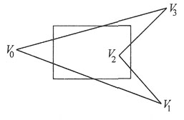
解答：
依次用窗口的左、上、右、下四条边界进行裁剪：
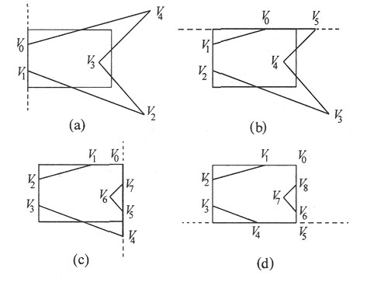
- 已知光栅扫描显示器的分辨率为640*480，可显示色彩为256色，求该显示器帧缓存至少为多大？(10分)
解答：
要显示256色，至少需要8个二进制位（bit）来表示。故：
（640*480*8 bit） / 8 = 30720 BYTE = 300M

- 在齐次坐标系中，写出下列变换矩阵, 保持x=5和y=10 图形点固定，图象y向放大2倍和x向放大3倍
解答：
(1) 将坐标系平移到点（5，10）
T1 =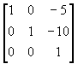
(2) 将图象y向放大2倍和x向放大3倍
S =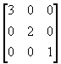
(3) 平移坐标系至（-5，-10）点
T2 =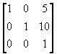
T = T2 ·S·T1 ==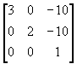

- 在齐次坐标系中，写出下列变换矩阵,图象绕点x=2和y=5反时针方向转π/4
(1) 将坐标系平移到点（2，5）；
T1 =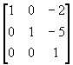
(2) 将图象绕原点反时针方向转π/4；
R =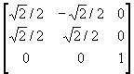
(3) 将坐标系平移到点（-2，-5）；
T2 =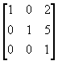
T = T2 ·R·T1 =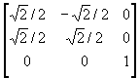

=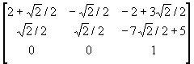

- 种子点填充算法如下：
- 初始化：种子像素入栈，当栈非空 时，重复2～4的步骤
- 栈顶像素出栈
- 将出栈像素置为多边形颜色
- 按右、上、左、下顺序依次检查与
- 出栈像素相邻的四个像素，若其中某个像素不在边界上且未置成多边形色，则该像素入栈
- 当堆栈为空时，算法终止
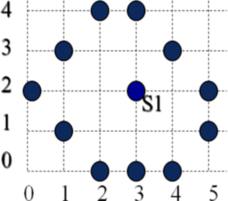
试填写堆栈的变化过程
解答：堆栈变化过程如下：
1 (2,3)
2 (2,2), (3,3), (2,4), (1,3)
3 (2,2), (3,3), (2,4), (1,2) (1,4)
4 (2,2), (3,3), (2,4), (1,2)
5 (2,2), (3,3), (2,4), (2,2)
6 (2,2), (3,3), (2,4), (2,1), (3,2)
7 (2,2), (3,3), (2,4), (2,1), (3,3,)
8 (2,2), (3,3), (2,4), (2,1)
9 (2,2), (3,3), (2,4)
10 (2,2), (3,3)
11 (2,2)

